Backend con Framework Django
Vivero Hojas Verdes
Sistema de inventario con Django, MariaDB y gestión de imágenes
Estudiante | Eleazar Rojas
Carrera | Ingeniería en Informática, INACAP Sede Maipú
Asignatura | Backend con Framework Django, Unidad 2 (Tercera evaluación, 35%)
Profesor | Jorge Saavedra Rubilar
Entrega | Miércoles 7 de octubre de 2026, revisión en clases
Proyecto Django | nombre del proyecto: vivero | Aplicación: plantas | Base de datos: vivero

Contenido
1. Presentación de la empresa y sus procesos
2. Usuarios y alcance
3. Requerimientos
4. Diseño de la base de datos
5. Reglas de validación
6. Mockups de las pantallas
7. Rutas y estructura del proyecto

1. Presentación de la empresa y sus procesos

1.1 La empresa
Vivero Hojas Verdes es un vivero pequeño y familiar ubicado en Maipú (empresa ficticia creada para este proyecto). Vende plantas de interior, plantas de exterior y suculentas, tanto en el local como por pedidos de clientes que escriben por redes sociales. Trabajan tres personas: el dueño, una vendedora y un ayudante que cuida y ordena las plantas.

1.2 Problemática
Hoy el vivero lleva su inventario en un cuaderno y en una planilla que casi nadie actualiza. Esto produce problemas diarios:
- No saben con certeza cuántas unidades quedan de cada planta, por lo que a veces ofrecen plantas que ya se vendieron.
- Los precios cambian y no siempre se anotan, así que la vendedora y el dueño cotizan valores distintos.
- No hay fotos asociadas a cada planta, y los clientes siempre piden verlas antes de decidir.
- Buscar una planta en el cuaderno toma tiempo y se cometen errores de escritura.

1.3 Procesos actuales (cómo se hace hoy)
Proceso | Cómo se hace hoy | Problema
Ingreso de una planta nueva | Se anota nombre y precio en el cuaderno; la foto se saca con el celular y queda en la galería. | La foto y el dato no quedan juntos. Se olvida anotar el stock.
Consulta de precio y stock | La vendedora revisa el cuaderno o pregunta al ayudante. | Es lento y la información puede estar desactualizada.
Cambio de precio o stock | Se tacha el valor antiguo y se escribe el nuevo. | El cuaderno queda desordenado y con errores.
Retiro de una planta | Se tacha la línea cuando se vende todo o la planta muere. | No queda claro qué plantas siguen disponibles.

1.4 Solución propuesta (cómo funcionará con la app)
Proceso | Con la aplicación web
Ingreso de una planta nueva | Se completa un formulario con nombre, tipo, precio, stock, descripción y foto. Todo queda guardado en la base de datos MariaDB.
Consulta de precio y stock | La página de plantas muestra tarjetas con foto, precio y stock, con un buscador por nombre.
Cambio de precio o stock | Se abre el formulario de edición de esa planta, se cambia el dato y se guarda. Los datos se validan antes de guardarse.
Retiro de una planta | Se elimina el registro (y su foto) desde la lista. El dueño también puede gestionarlo desde el panel Admin de Django.

1.5 Objetivos
Objetivo general: desarrollar una aplicación web con Django y MariaDB que permita al vivero administrar su inventario de plantas con fotografías.
Objetivos específicos:
- Implementar el CRUD completo (crear, leer, editar y eliminar) sobre la tabla de plantas, incluyendo la imagen.
- Validar los datos de los formularios para evitar precios o stock incorrectos.
- Habilitar el módulo Admin de Django para que el dueño administre la tabla.
- Ofrecer una interfaz simple y ordenada con Bootstrap.

2. Usuarios y alcance
Usuario | Qué hace | Por dónde entra
Dueño (administrador) | Gestiona todo el inventario y, si quiere, usa el panel de administración. | Panel Admin de Django con usuario y contraseña (superusuario).
Vendedora | Consulta plantas, precios y stock; agrega o edita plantas. | Páginas de la aplicación web.

El proyecto incluye: listado, creación, edición y eliminación de plantas con foto, validaciones, buscador (opcional), resumen del inventario (opcional) y administración desde Admin.
El proyecto no incluye: ventas, boletas, pagos en línea, carrito de compras ni más de una tabla. Se deja fuera a propósito para mantener el trabajo simple y bien terminado.

3. Requerimientos

3.1 Requerimientos funcionales
ID | El sistema debe permitir... | Prioridad
RF01 | Listar todas las plantas mostrando foto, nombre, tipo, precio y stock. | Obligatorio
RF02 | Agregar una planta nueva con todos sus datos, incluida la foto. | Obligatorio
RF03 | Editar los datos de una planta, incluyendo cambiar su foto. | Obligatorio
RF04 | Eliminar una planta y su foto. | Obligatorio
RF05 | Validar los datos de los formularios y mostrar mensajes de error claros. | Obligatorio
RF06 | Administrar la tabla de plantas desde el panel Admin de Django. | Obligatorio
RF07 | Buscar plantas por nombre. | Opcional
RF08 | Mostrar un resumen: cantidad de plantas y planta más cara. | Opcional

3.2 Requerimientos no funcionales
- Base de datos MariaDB conectada a Django (se usa el motor mysql de Django, porque MariaDB es compatible).
- Desarrollo con el framework Django y plantillas con herencia (base.html).
- Interfaz con Bootstrap 5, que se vea bien en computador y celular.
- Formularios protegidos con token CSRF.
- Las fotos se guardan en una carpeta de medios del proyecto.
- Mensajes y textos en español.

4. Diseño de la base de datos
Una sola tabla, para que el proyecto sea fácil de explicar y defender. Todos los tipos de campo que aparecen aquí se vieron en los talleres.
Tabla: Planta | Motor: MariaDB | Base de datos sugerida: [vivero] | Usuario: root
Campo | Tipo en Django | Descripción | Restricciones
id | Automático (clave primaria) | Identificador único de cada planta. | Lo crea Django solo
nombre | CharField | Nombre de la planta, ej: Monstera deliciosa. | Obligatorio, máx. 80 caracteres
tipo | CharField | Categoría: Interior, Exterior o Suculenta. | Obligatorio, máx. 30 caracteres
precio | IntegerField | Precio de venta en pesos chilenos. | Obligatorio, mayor a 0
stock | PositiveIntegerField | Unidades disponibles. | Entero igual o mayor a 0
descripcion | TextField | Cuidados o detalles de la planta. | Opcional (puede quedar vacío)
foto | ImageField | Fotografía de la planta. | Debe ser una imagen válida

Detalles de diseño que conviene dejar listos:
- Un método de texto del modelo (el __str__ del taller) que devuelva el nombre, para que en el Admin las plantas se vean con su nombre y no como «Planta object».
- Igual que en el Taller de libros, el borrado del modelo debe eliminar también el archivo de la foto, si no quedan fotos huérfanas en la carpeta.
- En el Admin, registra el modelo y define las columnas que se verán en la lista (como list_display en el mantenedor de proyectos).
- Para el campo tipo puedes usar una lista desplegable con el widget Select que se vio en las slides de formularios, o dejarlo como texto libre.

5. Reglas de validación.
Campo | Regla | Mensaje de error sugerido | Cómo se aplica
nombre | Obligatorio. Entre 3 y 80 caracteres. | El nombre debe tener entre 3 y 80 caracteres. | Validadores de largo o clean_nombre
tipo | Obligatorio. Mínimo 3 caracteres. | Indica el tipo de planta (ej: Interior). | Validador de largo
precio | Mayor a 0 y menor a 1.000.000. | El precio debe ser mayor a 0 y menor a $1.000.000. | clean_precio
stock | Número entero igual o mayor a 0. Máximo 9.999. | El stock debe estar entre 0 y 9.999 unidades. | Automática por tipo + clean_stock
descripcion | Opcional. Máximo 300 caracteres. | La descripción no puede superar los 300 caracteres. | Validador de largo
foto | Debe ser un archivo de imagen válido. | Sube un archivo de imagen válido. | Automática del campo de imagen

Dónde se muestran los errores: en la plantilla del formulario, junto a cada campo, imprimiendo los errores del campo como en el form.html del Taller de libros. Tómale una captura con un error real: sirve para la revisión y para tu video.
Lógica de una validación personalizada : el método recibe el valor ya limpiado, lo compara con la regla, y si no la cumple levanta un ValidationError con el mensaje; si la cumple, devuelve el valor.

6. Mockups de las pantallas
Creación de mockup:

Pantalla 1: Inicio
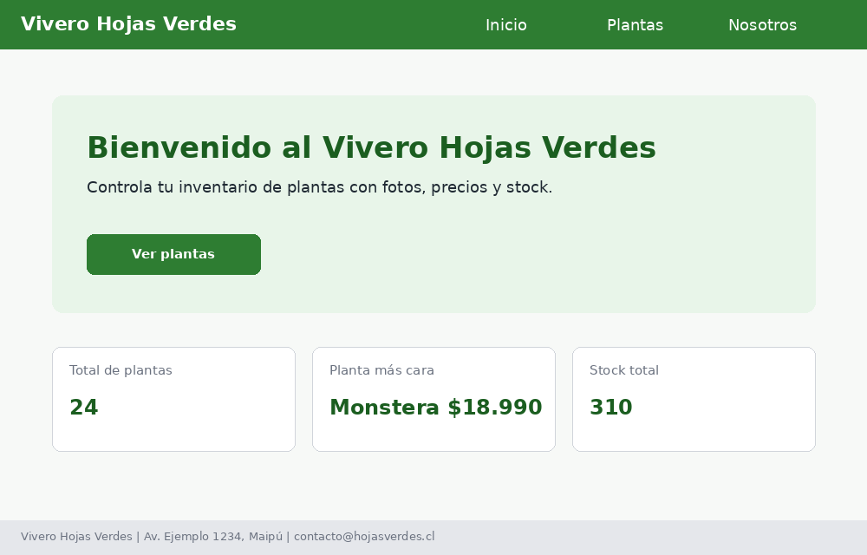

Barra de navegación (Inicio, Plantas, Nosotros), mensaje de bienvenida con botón hacia el listado, y tres tarjetas con el total de plantas, la planta más cara y el stock total.

Pantalla 2: Listado de plantas
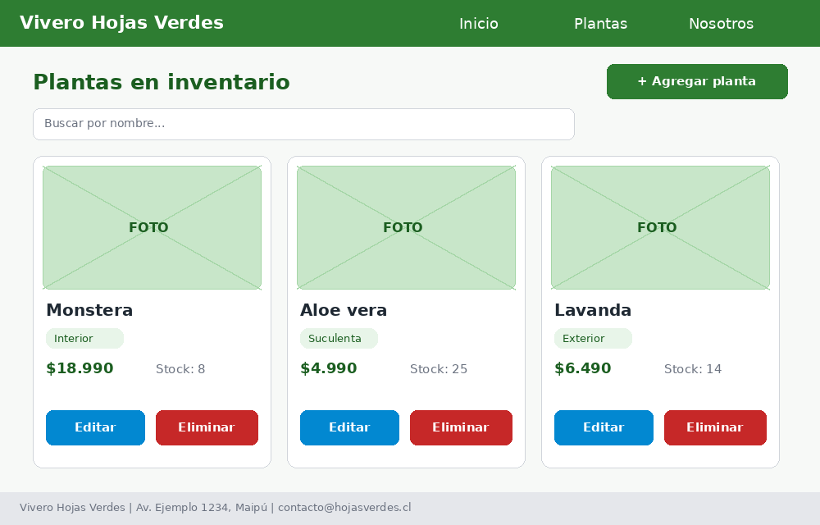

Buscador por nombre, botón para agregar y una tarjeta por planta con foto, nombre, tipo, precio, stock y los botones Editar y Eliminar.

Pantalla 3: Crear / Editar planta
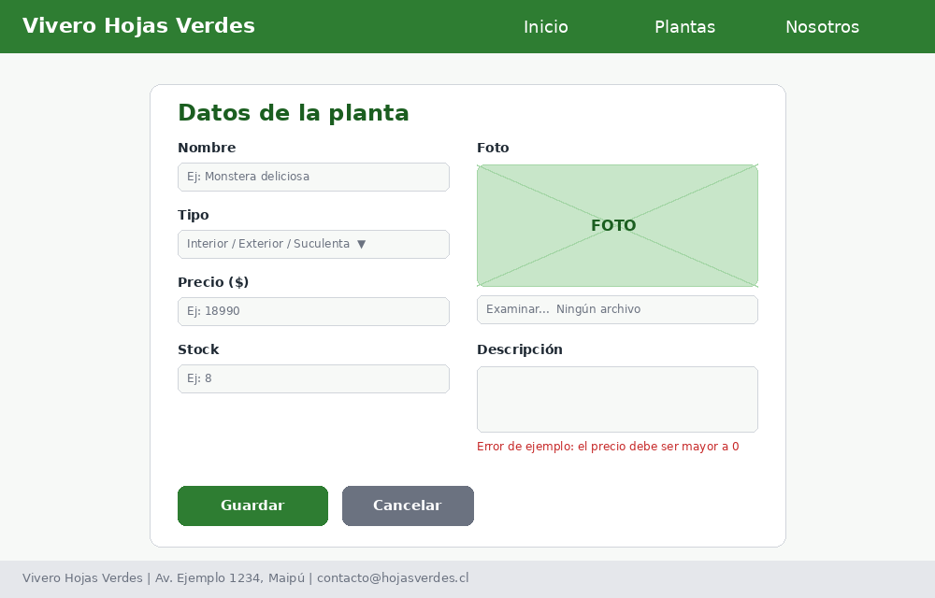

Un mismo formulario sirve para crear y editar (como en los talleres). Al editar, los campos aparecen con los datos actuales y se ve la foto vigente.

Pantalla 4: Confirmar eliminación (opcional)
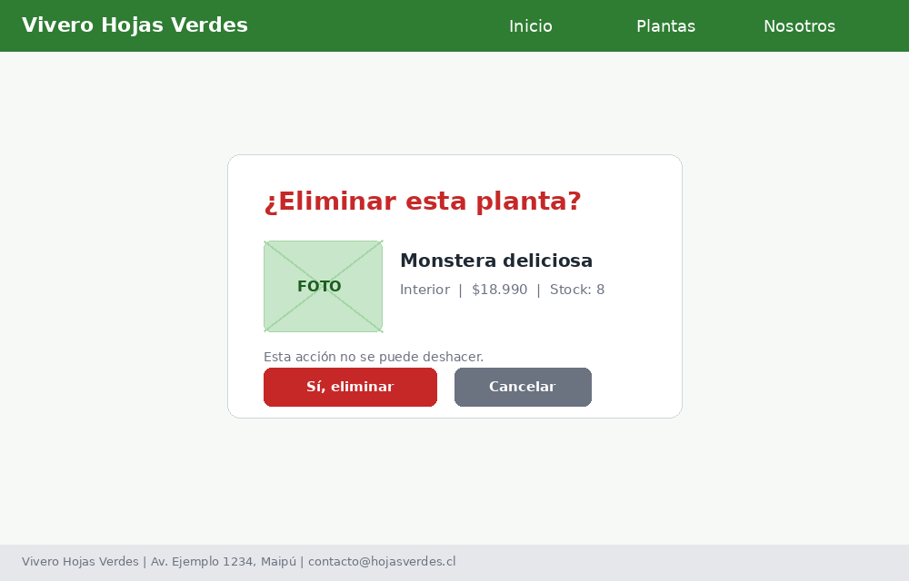

7. Rutas y estructura del proyecto

7.1 Mapa de navegación
Ruta (URL) | Pantalla | Función de la vista | Nombre de ruta
/ | Inicio | inicio | inicio
/plantas | Listado | plantas | plantas
/plantas/crear | Formulario nuevo | crear | crear
/plantas/editar/<id> | Formulario de edición | editar | editar
/eliminar<id> | Eliminar planta | eliminar | eliminar
/admin/ | Panel Admin de Django | (incluido en Django) | -
Sigue la misma lógica de los talleres: las rutas de la aplicación van en el urls.py de la app y el urls.py del proyecto las incluye.

Link video explicando admin: https://drive.google.com/file/d/1iJmY8wC4ayPt0Tzzow7SyFAvUAlpbuor/view?usp=sharing

